Witam moje Gwiazdki
Szanowni Państwo, w tym tygodniu tematem naszych zajęć będą zbliżające się święta Wielkanocne.

Zapraszam do nauki i zabawy.
Proszę o pomoc w wypełnianiu przez dzieci Kart Pracy cz.3, str. 72 -80 . Poznajemy też nową literę i cyfrę, których pisownię należy poćwiczyć w osobnych podręcznikach. Dzieci mogą także korzystać z wyprawki plastycznej i wybrać interesującą pracę plastyczną zgodnie z tygodniowym tematem.
Nasze zajęcia rozpoczniemy piosenką pt. „Znaki Wielkanocy” wyk. ZoZi. Posłuchajcie uważnie i odpowiedzcie na pytania.
https://www.youtube.com/watch?v=OCmZrAz3t-U

Co znajduje się w wielkanocnym koszyczku?
Jakie smaczne ciasta piecze się na Wielkanoc?
Wymień zwierzęta, które kojarzą się ze świętami wielkanocnymi?
Jak nazywa się tradycja oblewania wodą?

Mimo, że w tym roku święta będą wyglądały troszkę inaczej niż zwykle, warto przygotować wielkanocny koszyczek, który może stać się ozdobą na waszym świątecznym stole.
Zobaczcie jakie pokarmy powinny znaleźć się w koszyczku i co one symbolizują, czyli znaczą

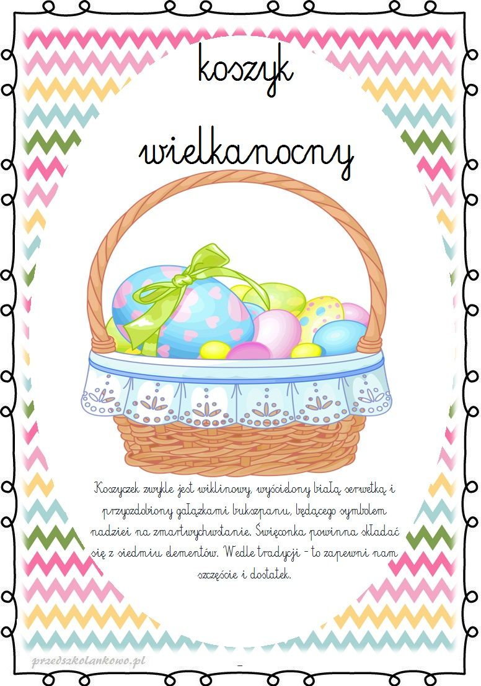

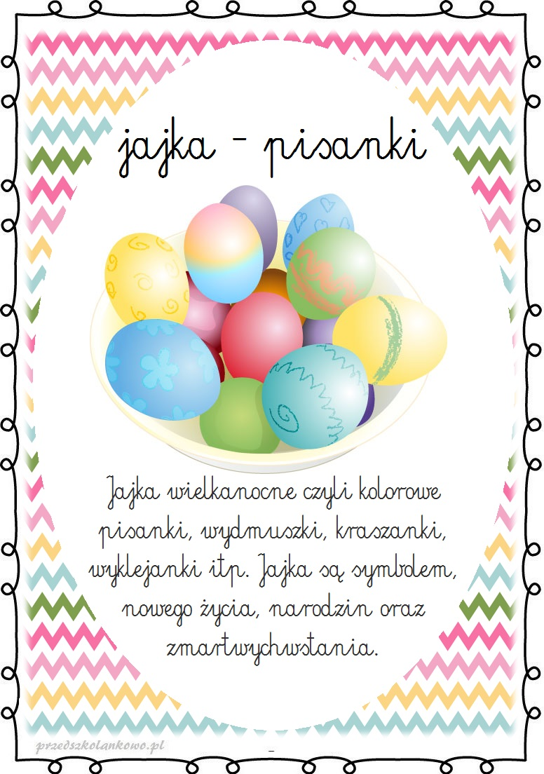
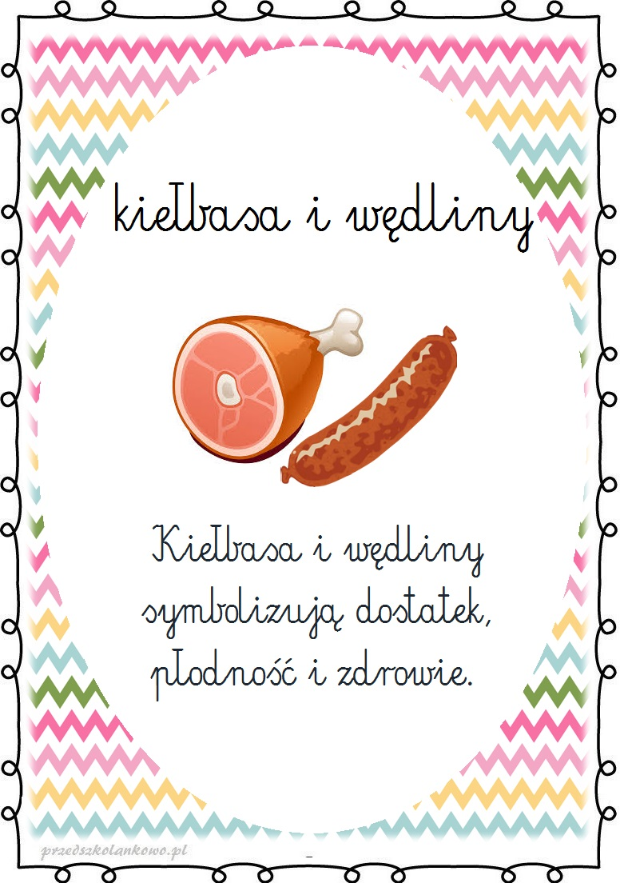

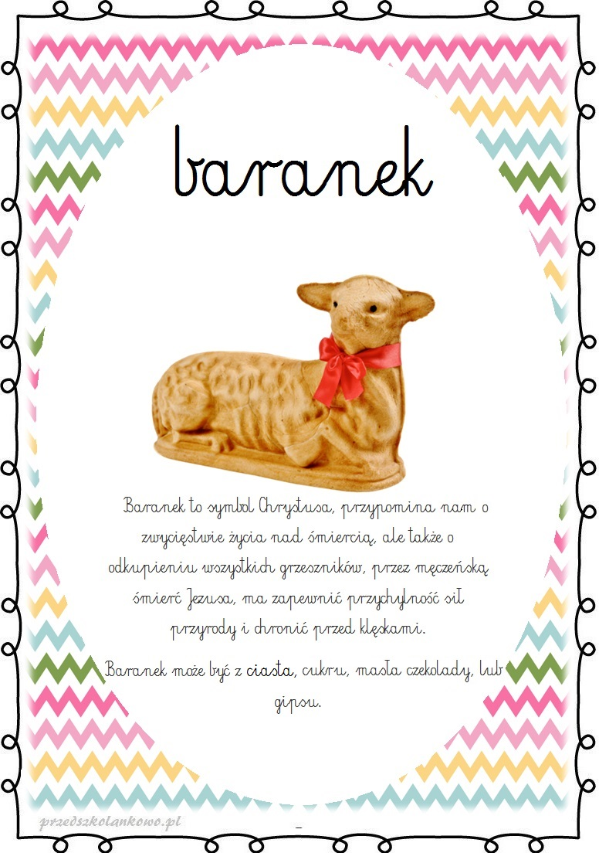
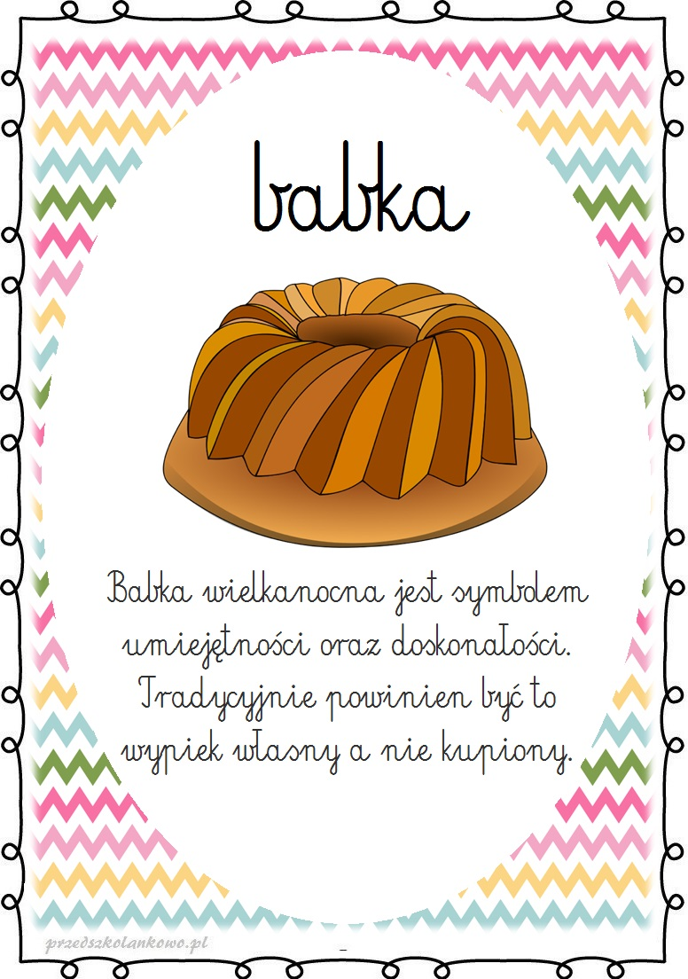

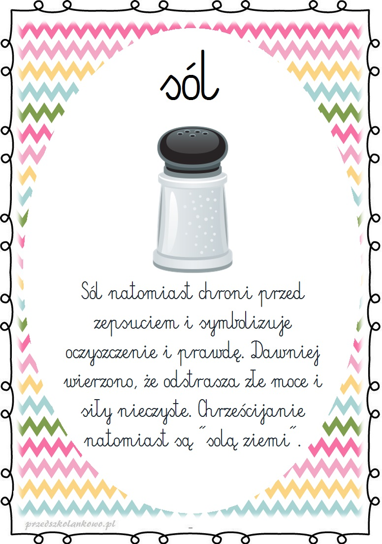

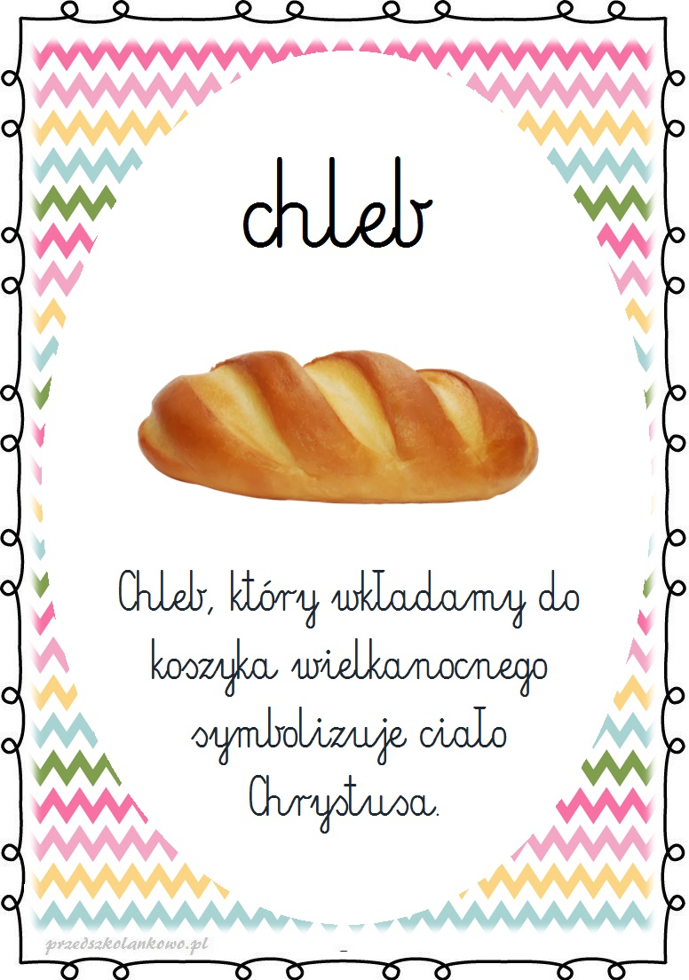
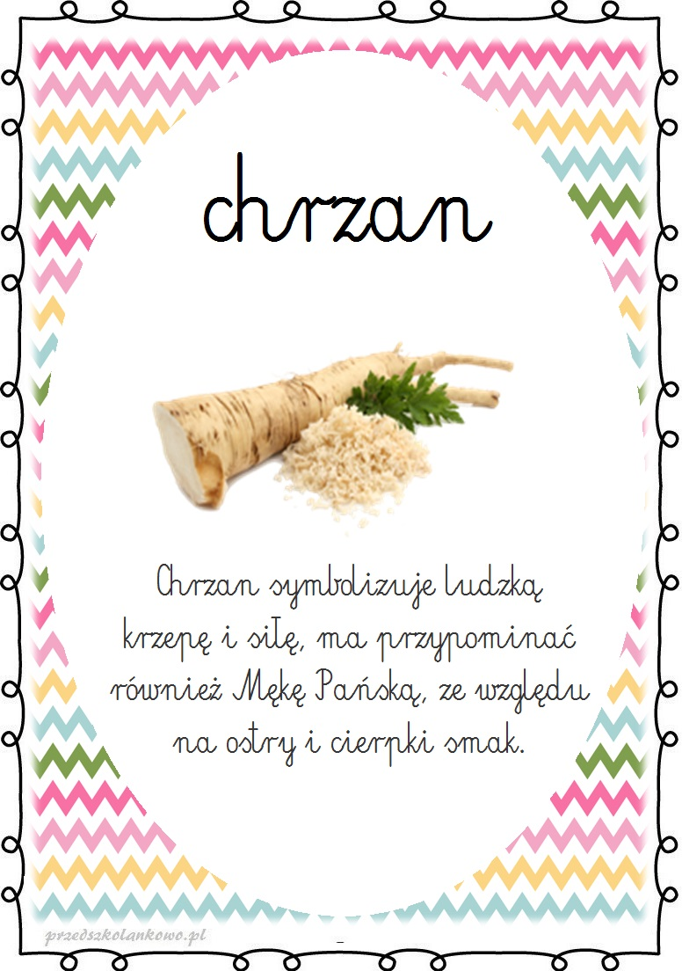

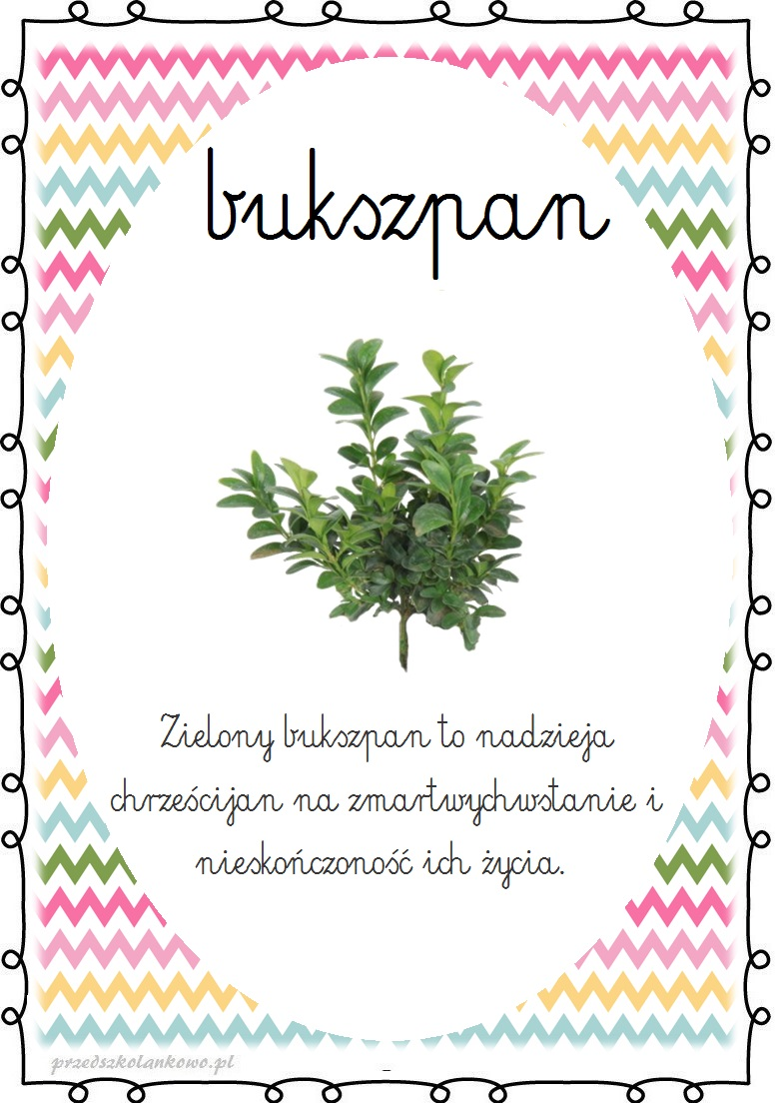
Zagadki wielkanocne
Wielkanocna zupa,
w niej kiełbaska pływa.
Jest tam też jajeczko,
żółte jak słoneczko.
Co to za gałązka,
co kotków ma bez liku
i chociaż nie zamruczy –
miła jest w dotyku?
Leży w koszyczku
pięknie wystrojone,
malowane, pisane,
drapane lub kraszone.
Jeden taki dzień
w całym roku mamy,
że gdy nas obleją,
to się nie gniewamy.
Mały, żółty ptaszek
z jajka się wykluwa,
zamiast piór ma puszek,
więc jeszcze nie fruwa.
Kiedy się w Wielkanoc
jajkiem wymieniamy,
mówiąc miłe słowa,
bliskim je składamy.
Ukrywa w Wielkanoc słodkości różne,
więc każde dziecko na niego czeka.
Zobaczyć go jednak - wysiłki to próżne,
bo on susami – kic! Kic! Ucieka.
Potulne zwierzątko
z masła ulepione,
małą chorągiewką
wdzięcznie ozdobione.

A teraz porozmawiajcie z Rodzicami na temat pisanek:
Co to są pisanki?
Kiedy je przygotowujemy?
Jak wykonujemy pisanki?
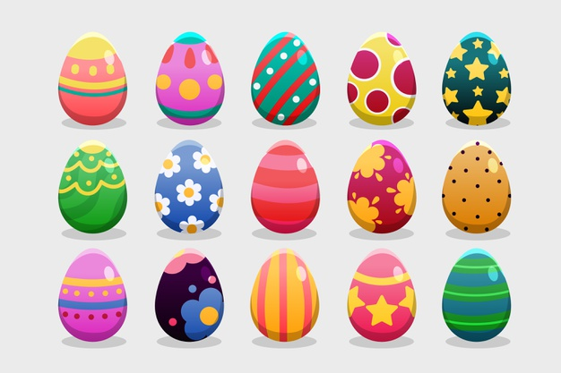
A czy wiecie skąd się wziął zwyczaj malowania pisanek? Posłuchajcie:

Legenda głosi, że Maria Magdalena, kiedy szła w niedzielę wielkanocną do grobu Chrystusa, zabrała ze sobą jajka, które miały być posiłkiem dla apostołów. Po spotkaniu Chrystusa, który zmartwychwstał, zauważyła, że jajka zmieniły kolor na czerwony. Od tej pory przyjął się zwyczaj malowania jaj na Wielkanoc. Malowane we wzory jajko nazywa się pisanką, bo zgodnie z tradycją te wzory pisze się rozgrzanym woskiem na jajku, używając lejka ze skuwki od sznurowadeł oraz szpilki do robienia kropek. Gdy jajko z napisanym wzorem zanurzymy w farbie, a potem usuniemy wosk w gorącej wodzie, pozostanie jasny wzór na barwnym tle. Kiedyś pisanki zakopywano pod progami domów, aby zapewniły mieszkańcom szczęście i dostatek. Skorupki jaj wielkanocnych rzucano też pod drzewa owocowe, aby zapobiec szkodnikom i sprowadzić urodzaj. Dziewczęta myły włosy w wodzie, w której gotowano jajka na pisanki, aby bujnie rosły i podobały się chłopcom. W zabawie zwanej walatką lub wybitką toczono po stole pisanki lub uderzano nimi o siebie. Posiadacz stłuczonego jajka tracił je na rzecz właściciela nienaruszonej pisanki. Inną grą było rzucanie pisankami do siebie lub przerzucanie ich przez dachy kościoła.

Zobaczcie jak różne mogą być pisanki. Różne kolory i wzory.
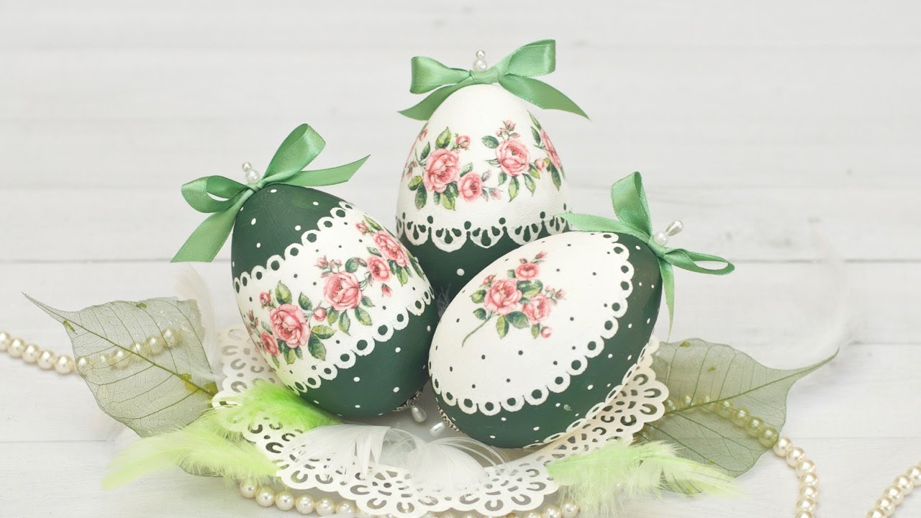

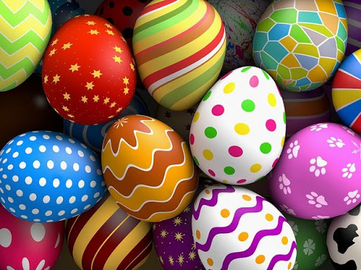

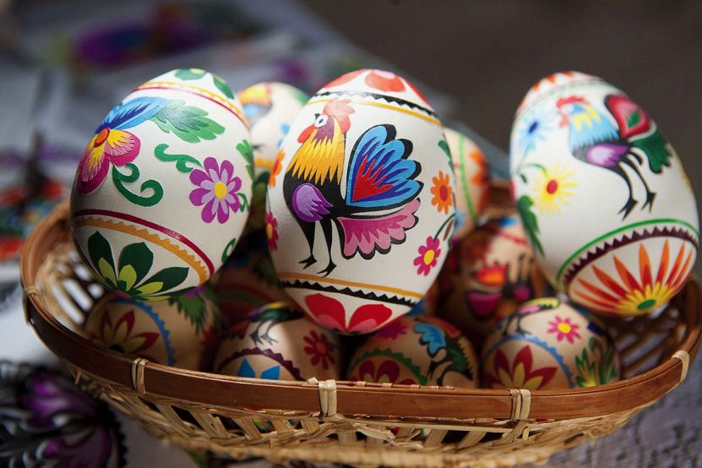

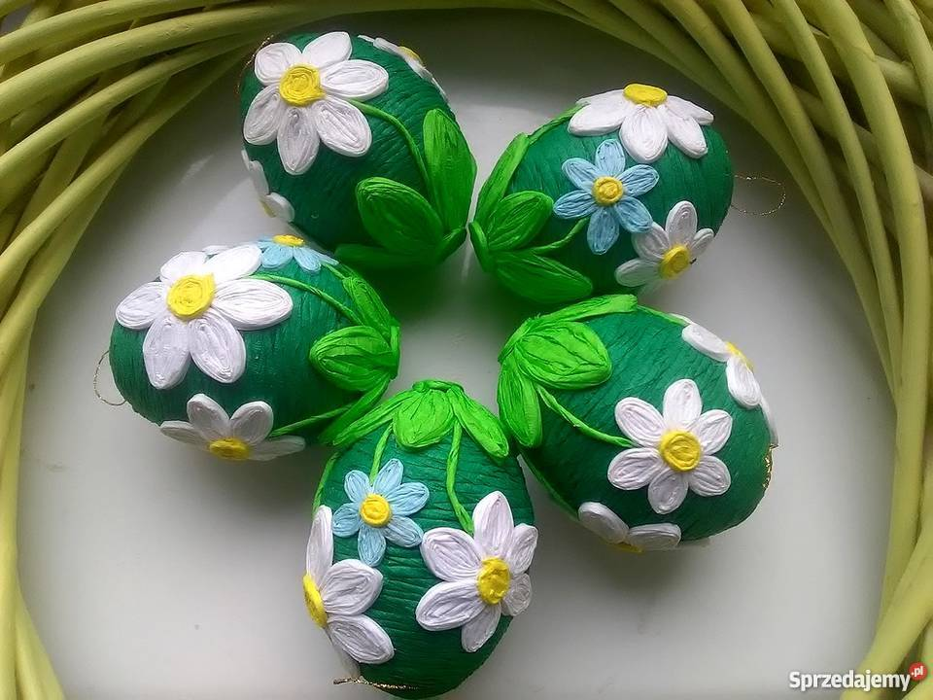

Otwórzcie książkę na str. 58-61, posłuchajcie opowiadania
pt. „ Gipsowe pisanki” i pooglądajcie ilustracje.

Zbliżały się święta wielkanocne. Rodzina Ady i Olka zwykle spędzała je razem z babcią i dziadkiem. Niestety, tydzień wcześniej dziadek zagapił się na przelatującego bociana i złamał prawą rękę. – Ojej! Biedny dziadek. Nie będzie mógł malować z nami pisanek – stwierdziła smutno Ada. – Nie martwcie się, wymyślimy dziadkowi jakieś zajęcie – odpowiedziała babcia, biegnąc po ścierkę, bo dziadek rozlał herbatę. Posługiwanie się lewą ręką nie wychodziło mu najlepiej. Wszyscy zgodzili się, by spędzić Wielkanoc w domu babci i dziadka, a potem wspólnie ustalili plan przygotowań do świąt. Ada i Olek mieli zrobić pisanki. Mama miała czuwać nad całością i robić kilka rzeczy naraz, bo była wspaniałym organizatorem. Tata miał wspomóc mamę w zakupach, sprzątaniu i przygotowaniu potraw. Jego specjalnością były pieczeń, sałatka jarzynowa i sernik. Tata był też specjalistą od mycia okien i robił to szybko i sprawnie, pogwizdując przy tym jak skowronek. Zadaniem babci były dekoracje i przygotowanie świeżych kwiatów. Dziadek… Dziadek miał za zadanie leżeć i odpoczywać, bo „musi się oszczędzać”. Tak stwierdziła babcia. Wszyscy zabrali się do pracy. Dzieci z pomocą mamy ugotowały jajka na dwa sposoby: część w łupinach cebuli, część w wywarze z buraków. Cebulowe jaja miały kolor brązowy, a buraczane – różowy. – Takie pisanki nazywają się kraszanki – wyjaśniła mama. – Możemy pokolorować je we wzorki cienkim białym pisakiem lub wydrapać na nich wzorki. – Wtedy będą drapanki – dodała babcia. – A czy wiecie, jak zabarwić jajka na kolory żółty, zielony lub czarny? – zapytał dziadek. – Pomalować farbami plakatowymi – odpowiedział Olek. – A gdybyście nie mieli farb? – Hm, to nie wiemy… – Kolor zielony uzyskamy z liści pokrzywy, a czarny z owoców czarnego bzu lub łupin orzecha włoskiego. Aha! Żółty – z suszonych kwiatów jaskrów polnych. Wystarczy dorzucić je do wody i ugotować w niej jajka. 130 Babcia mrugnęła do wnuków i po chwili przyniosła im kwiaty narcyzów. Miała też przygotowaną, samodzielnie wyhodowaną rzeżuchę. Zrobiła z niej piękne dekoracje. Wyglądały jak małe łączki, a na nich siedziały żółte kurczaczki zrobione z papieru. Z ogrodowej szklarni babcia przyniosła pachnące hiacynty w doniczkach i pęki białych tulipanów. Przygotowała też biały obrus. W wazonach stały kosmate bazie, nazywane przez Adę „szarymi kotkami”. Kiedy okna lśniły już czystością, tata zabrał się do pieczenia sernika. – A czy wiecie, że można upiec sernik z dodatkiem ziemniaków? – zapytał dziadek. – Coś ty, dziadku! Przecież sernik robi się z sera, masła i jajek – zauważyła Ada. – A nieprawda! Moja mama piekła pyszny sernik z dodatkiem kilku ugotowanych ziemniaków. Oczywiście twarogu było dwa razy więcej, ale te ziemniaki nadawały sernikowi puszystości. Wszystkie sąsiadki przychodziły do mamy po przepis. – Oj, to muszę ci taki upiec, kochanie – powiedziała babcia. – Sam ci upiekę taki sernik, ale bez gipsu – odparł dziadek. – Sernik z gipsem byłby za twardy – roześmiał się tata. – Ale skoro zachwalasz ten przepis, to zaraz dodam do sernika jednego ziemniaka, bo akurat mam za dużo do sałatki. Tymczasem mama ugotowała smakowity żurek i zrobiła ciasto na piaskową babę wielkanocną. Ada i Olek nie mogli się doczekać, kiedy pójdą poświęcić pokarmy. Z pomocą mamy pięknie przystroili koszyczek, w którym na białej serwetce leżały chleb, jaja, biała kiełbasa, ciasto oraz sól i pieprz. Całość ozdobili zielonymi gałązkami bukszpanu. W pierwszy dzień świąt cała rodzina usiądzie przy świątecznym stole i podzieli się jajkiem, symbolem życia. – Jutro poszukamy jajek schowanych w ogrodzie – przypomniała sobie Ada. – Zajączek zawsze przynosi dla nas czekoladowe jajka. – To nie zajączek, tylko mama – odparł Olek, który nie wierzył w opowieści o zajączku przynoszącym prezenty. – To tylko zabawa. – A czy wiecie, jak bawiono się dawniej na Wielkanoc? – ożywił się dziadek. – Ulubioną zabawą było uderzanie o siebie dwoma jajkami, a zwyciężał ten, którego jajko nie zostało rozbite. – Ojej! To dopiero była jajecznica! – zachichotała Ada. – Dawniej chodzono po wsi z kogutem, który był symbolem urodzaju. Później prawdziwe ptaki zastąpiły kogutki gliniane lub drewniane. – A śmigus-dyngus też był? – zapytał Olek. – Był, ale nie mówiono dyngus, tylko wykup. Chłopcy chodzili po wsi i w zamian za śpiew domagali się zapłaty, czyli wykupu w postaci pisanek, słodyczy albo pieniędzy. – Dziadku, jak ty dużo wiesz – zachwycił się Olek. – Dziadek nam pomaga we wszystkim! – dodała Ada. – A przecież ma złamaną rękę. – Może w nagrodę namalujemy dziadkowi pisanki na gipsie? – zaproponował Olek. I tak też zrobili. Gips dziadka wyglądał naprawdę świątecznie. – Kochani – powiedział zadowolony dziadek. – Mam do was wielką prośbę. Sernik się piecze, babka piaskowa rośnie, a jajka są pokolorowane. Usiądźmy w ogrodzie, popatrzmy w niebo i pomyślmy o tym, co jest najważniejsze. – O czym, dziadku? – Jak to o czym? O życiu i o miłości – odpowiedział dziadek i podrapał się lewą ręką.

A teraz spróbujcie sami opowiedzieć jak przygotowywała się do świąt rodzina Ady I Olka. Pomogą wam te pytania:
− Gdzie rodzina Olka i Ady spędziła Wielkanoc?
− Co się stało dziadkowi? Dlaczego?
− Jakie zadania mieli do wykonania podczas przygotowań do świąt Olek i Ada, rodzice i dziadkowie?
− Czym babcia ozdobiła stół?
− Jakie rady dawał dziadek?
− Czy tata i mama wywiązali się z zadań?
− Co według dziadka jest najważniejsze?

Praca plastyczna ( do wyboru)

Do wykonania pracy plastycznej wykorzystajcie karty z teczki wyprawki plastycznej: karta K, karta nr 3
Zróbcie pisanki według własnego pomysłu,
Posiejcie rzeżuchę.
Pokolorujcie obrazek.
Lub skorzystajcie z poniższych propozycji:

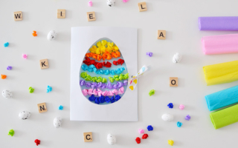

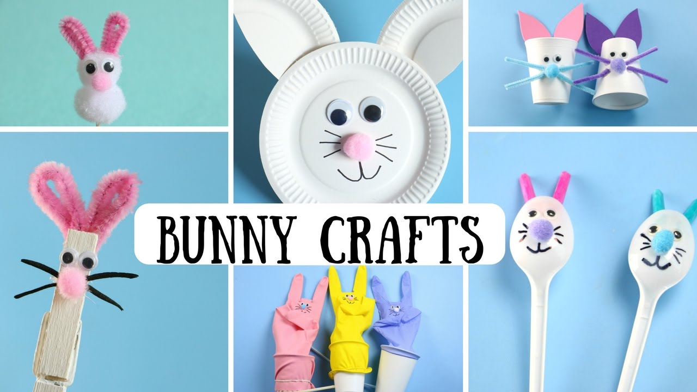

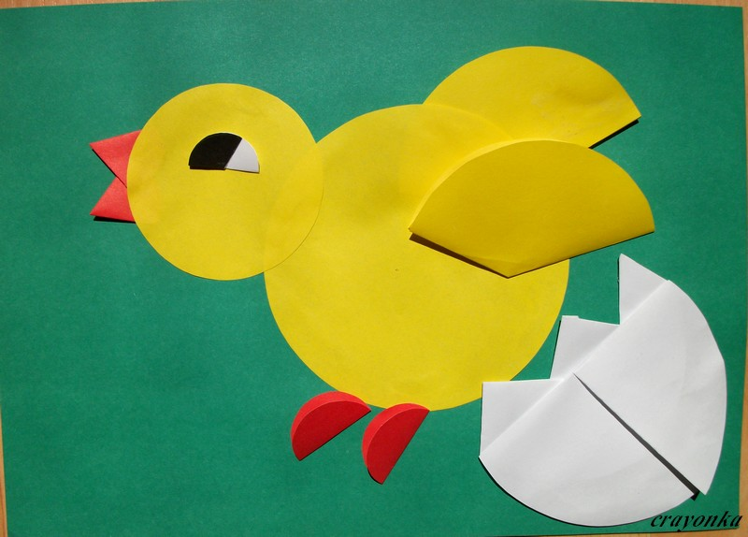

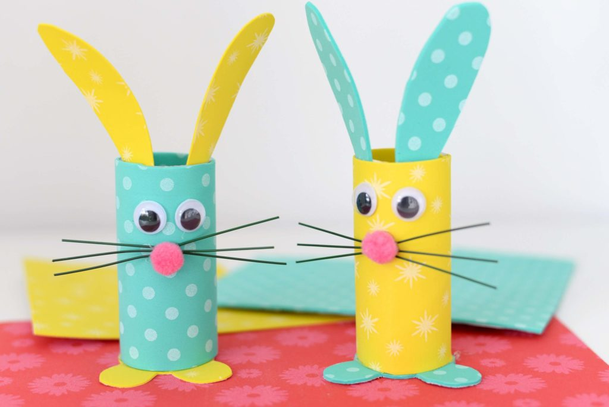

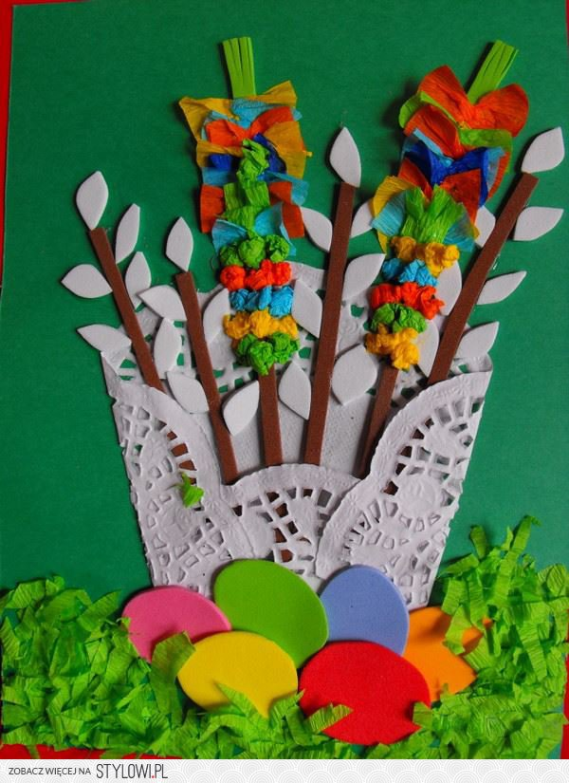

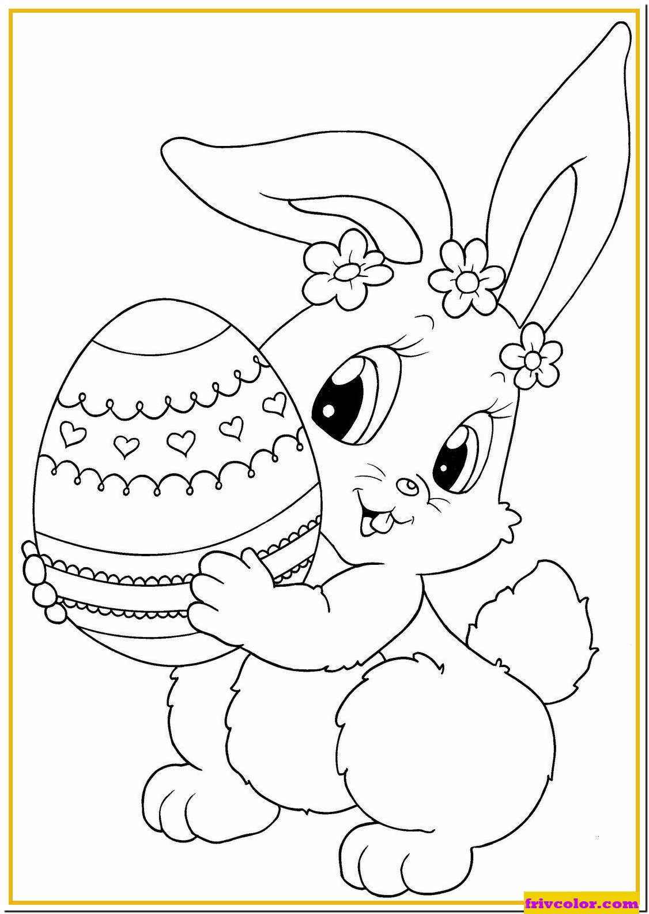
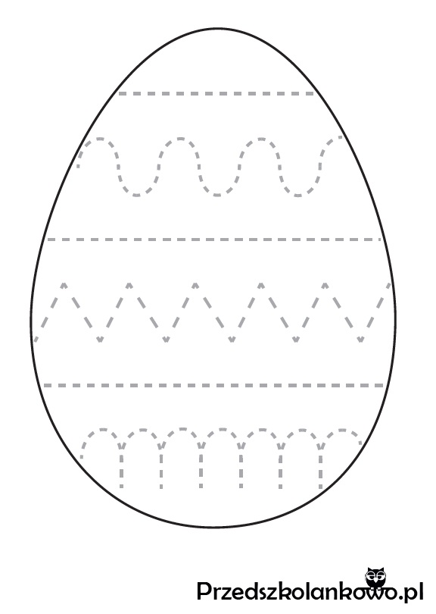
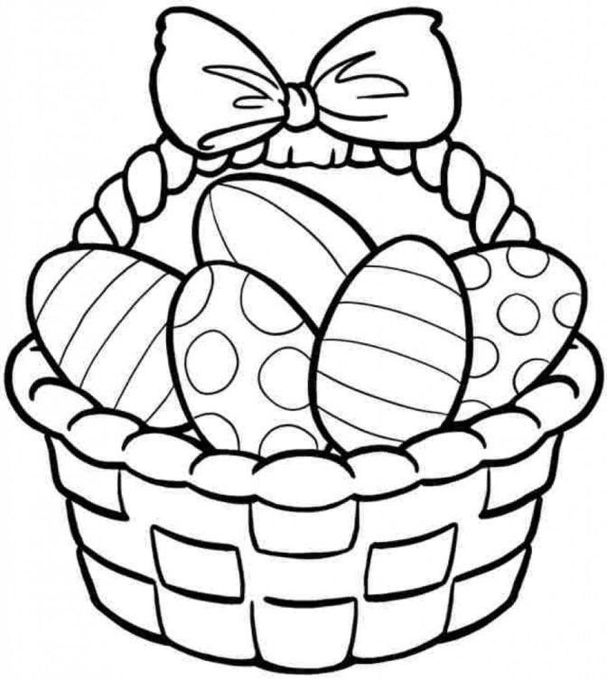

W tym tygodniu poznajemy literkę P, p
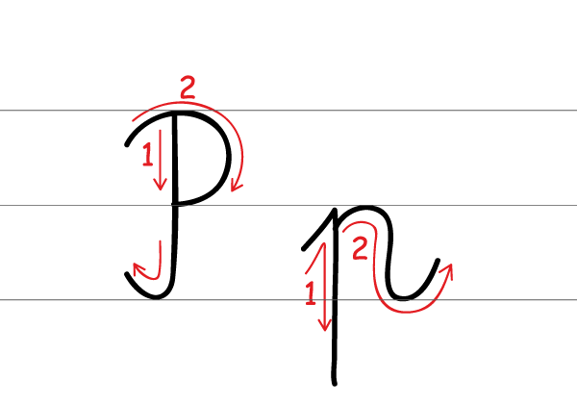

Uzupełnijcie swoje książeczki:
Turkusowa str. 20-23
Różowa str. 53

Następnie wykonajcie zadanie:

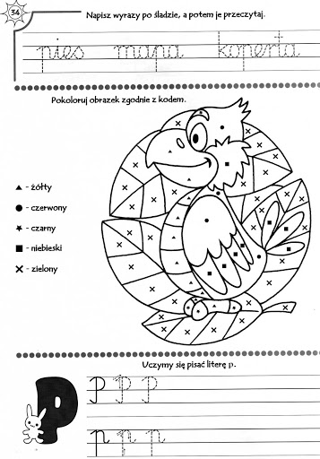

Poznajemy też liczbę 10
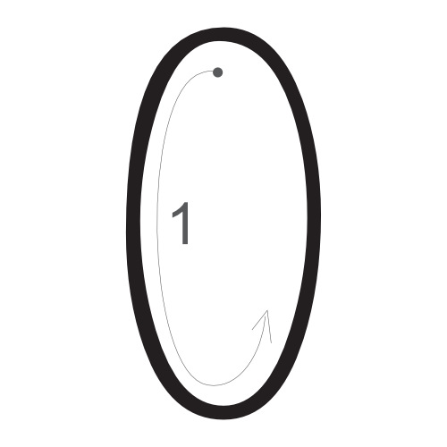

Uzupełnijcie swoje książeczki:
Turkusowa str. 24-27
Różowa str. 54

Teraz czas na zabawę.
Pograjcie z rodzicami w gry planszowe lub jeśli macie ochotę obejrzyjcie bajki związane ze świętami wielkanocnymi.

„Maks i Ruby: Wielkanoc”
https://www.youtube.com/watch?v=CmtqWLGWHWQ
„Zou i Wielkanocny Królik”
https://www.youtube.com/watch?v=v7xSHuAnrFA
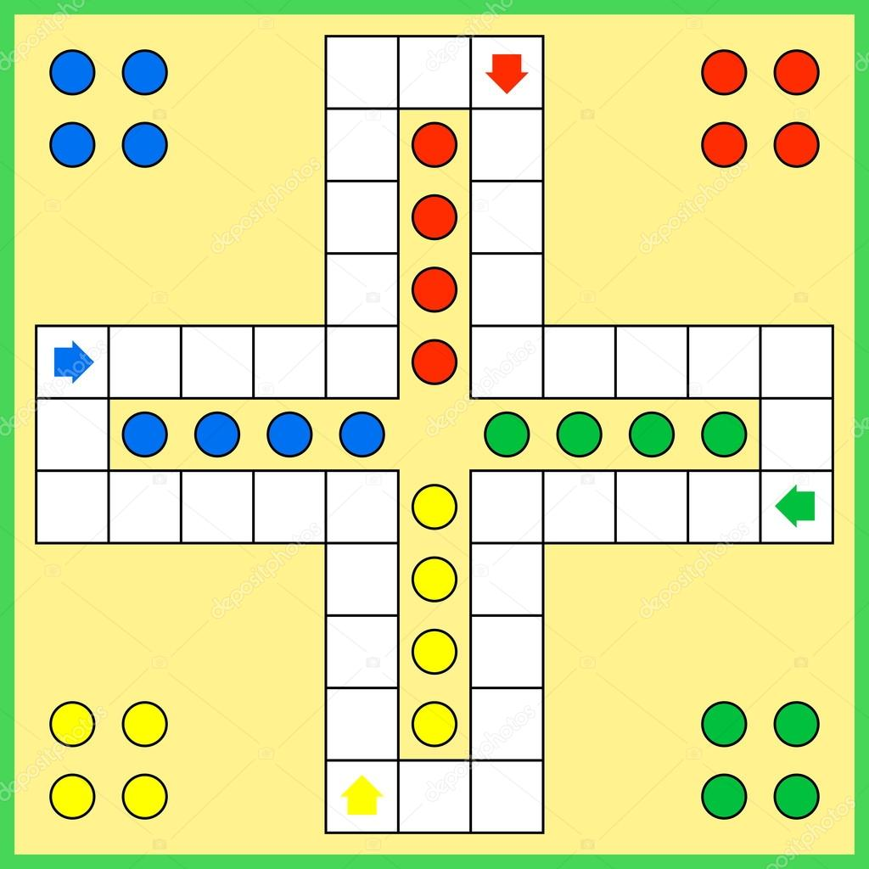
Czy poznajecie tę grę? To „Chińczyk”. Możecie ją wydrukować lub przerysować, dobrać pionki i…. Miłej zabawy!

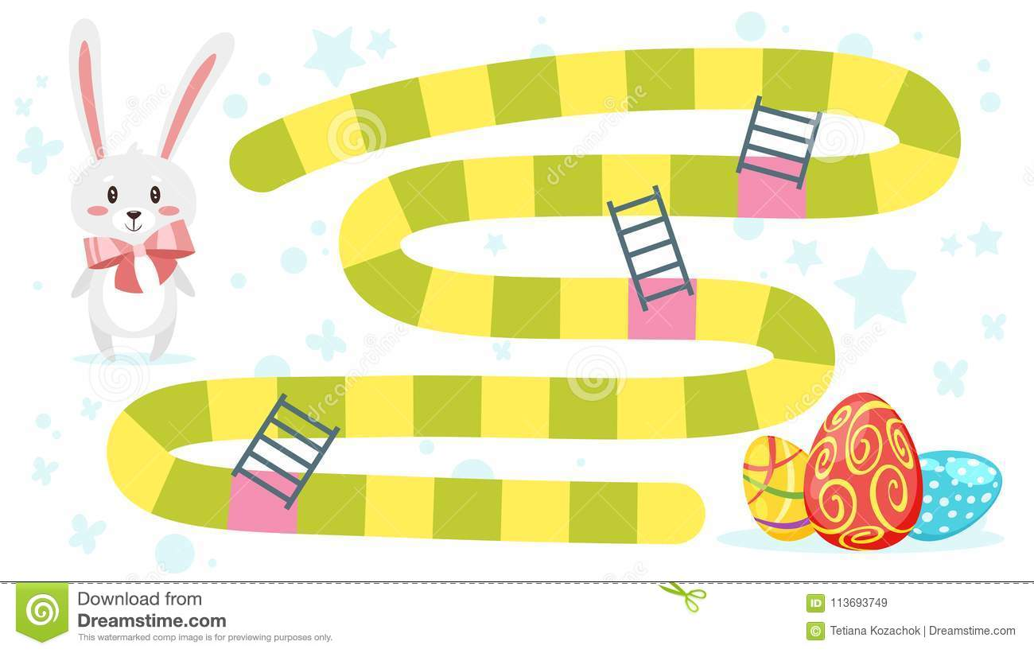

„Wielkanocna gra planszowa”
Gra polega na tym, by rzucając kostką, jak najszybciej dojść do króliczka. Jeśli staniecie na polu z drabiną, przesuwacie się po niej kilka pól do przodu. Życzę wygranej!

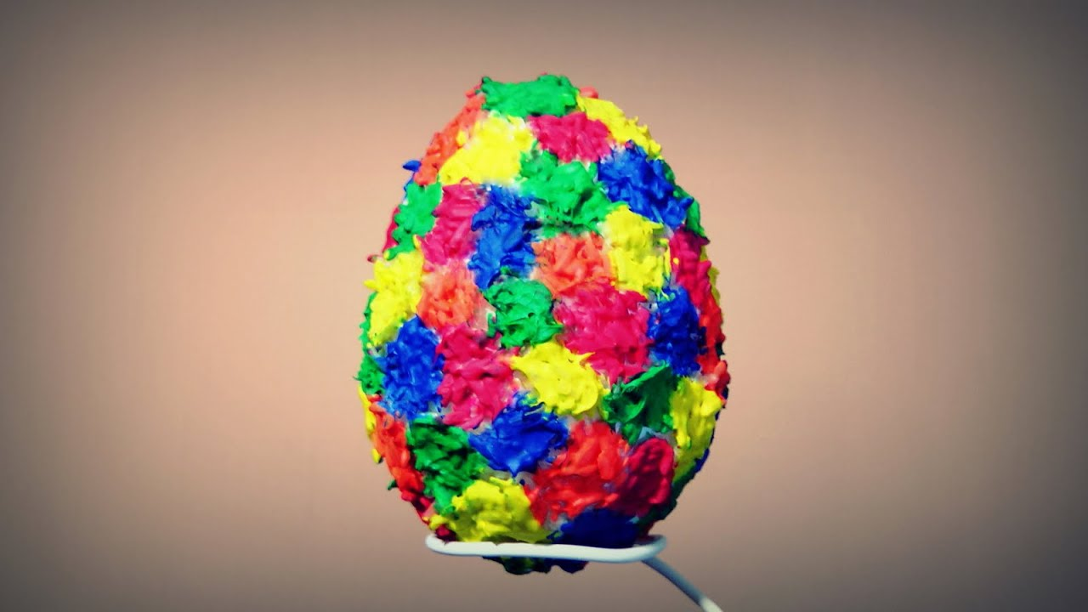

Życzę Wszystkim zdrowych, spokojnych
Świąt Wielkiej Nocy.

